Отчёт о работе

Детского оздоровительного лагеря

с дневным пребыванием

«Весёлая карусель»

Педагог-организатор: Куянова С.М.
МБОУ «Васильчуковская СОШ»
Июнь 2014 год
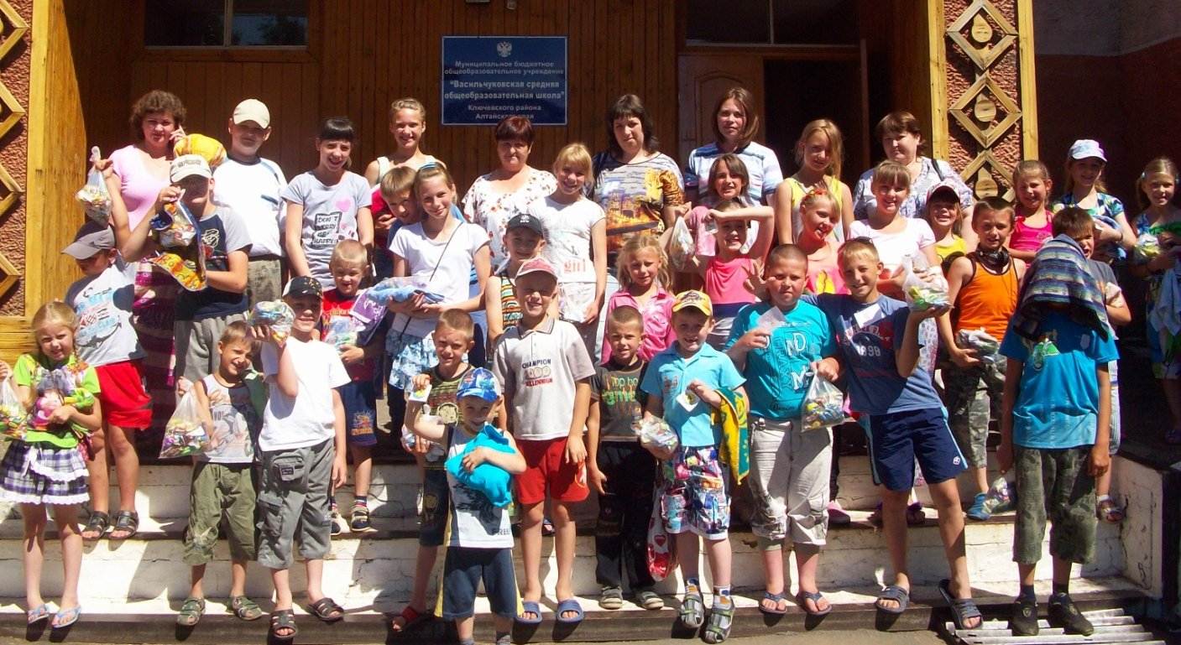
Наш коллектив

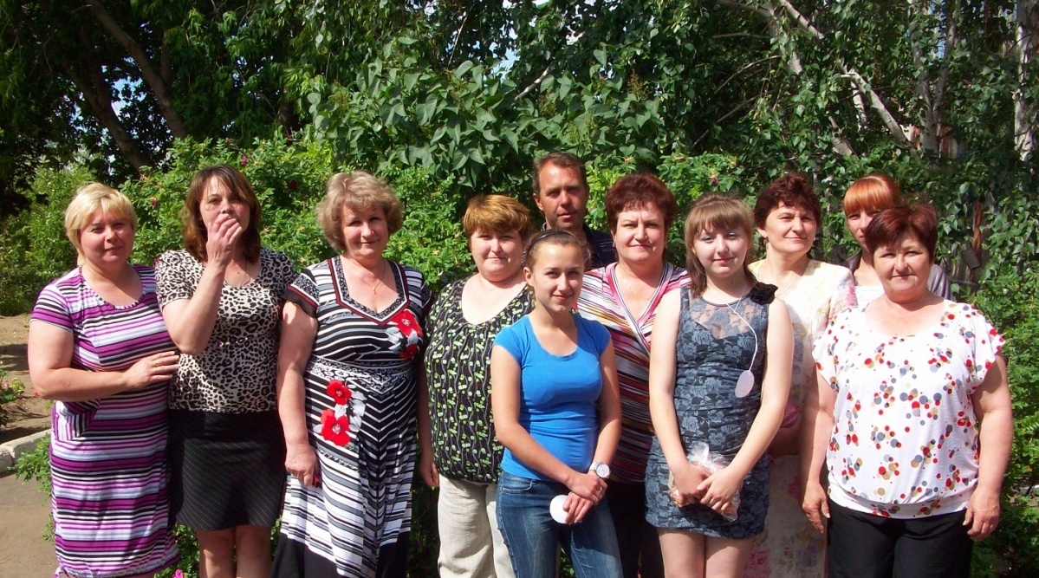
Директор лагеря: Горлова Н.В.
Старшая вожатая: Куянова С.М.
Вожатые: Солдатекко Яна, Лопина Ульяна.
Воспитатели: Рабенко В.И. и В.В., Зотова Н.Г., Рящикова Г.Г. Тишина И.П., Головкина Н.М., Беспалова Л.В., Семкова Д.И., Куянова Г.В.
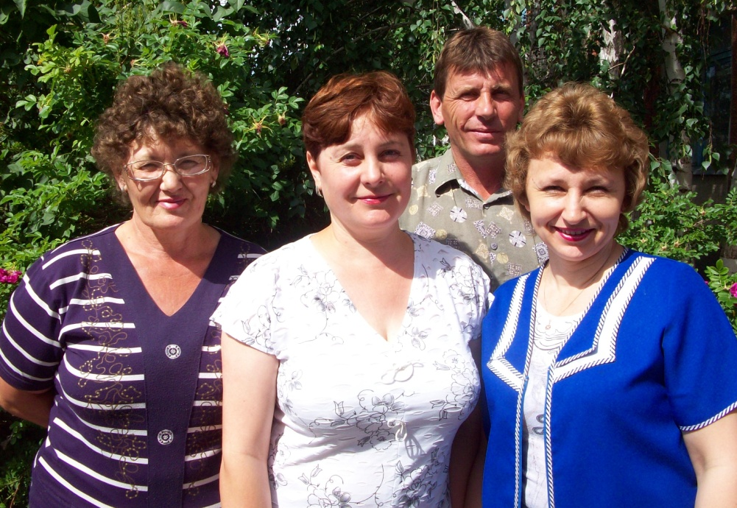
Наши любимые повара и завхоз:
Крайнова Н.В., Солдатенко Е.В., Русанова М.В.

Характерной особенностью жизнедеятельности в нашем лагере является индивидуальный подход к каждому ребенку, организация его деятельности с учетом возможностей и особенностей, ситуация успеха.
Жизнь в летнем лагере дневного пребывания «Весёлая карусель» насыщенная, полная событий и встреч. Нами используются все возможности для интересного и полезного общения детей со сверстниками и взрослыми. Ребёнок – главная фигура в лагере, очень важно, чтобы он чувствовал себя по-настоящему комфортно, а это в первую очередь зависит от умения воспитателей создать микроклимат в отрядах. Дети отдыхают, поправляют здоровье, набираются сил, пополняют свои знания, учатся чему-то новому, приобретают новых друзей.
Цель воспитательной работы:
Создание необходимых условий для оздоровления, отдыха и рационального использования каникулярного времени, формирование общей культуры и навыков здорового образа жизни.
Задачи:
1. Обеспечить положительное эмоциональное самочувствие личности.
2. Создать условия для развития интересов и духовно-творческих возможностей каждого ребёнка через организацию активной досуговой деятельности.
3. Вовлекать ребёнка в активные и тактичные межличностные отношения в детском коллективе.
Основные формы организации деятельности:
Летний пришкольный лагерь – это проверенная годами педагогическая система, способствующая развитию ребёнка как личности, его духовного и физического саморазвития, возможности для воспитания трудолюбия, активности, здорового образа жизни.

В основу реализации воспитательной работы заложены разнообразные формы и методы.
Формы организации физического воспитания, используемые в летнем пришкольном лагере:
- физкультурные развлечения (которые способствуют физическому развитию ребёнка);
- подвижные игры (развивают ловкость, быстроту движения ребенка);
- спортивные игры на свежем воздухе (формируют у ребят чувство коллективизма, чувство ответственности за свою команду и стремление к победе);
- утренняя гимнастика (побуждает детей к активной жизнедеятельности в лагере).
Формы организации экологического воспитания:
- экологические экскурсии (школьный сад, лес, парк, озеро);
- познавательно-развлекательные мероприятия на экологическую тему;
- конкурсы рисунков на тему Защиты окружающей среды и т.д.
Формы организации гражданско-патриотического воспитания:
- экскурсии по селу;
- патриотические мероприятия в День памяти, с конкурсной программой в День России.
Формы организации культурного, художественно-эстетического воспитания;
- концерты (посвящённые открытию и закрытию смены, дню именинника, дню медика);
- декоративно-художественные конкурсы (рисунки на асфальте, рисунки по сюжету сказок, аппликации из природных материалов );
- развлечения и игровые программы и т.д.);
- посещение выставок, спектаклей;
- экскурсии в сельский дом культуры;
- дискотеки.

Сфера деятельности ребят в пришкольном лагере «Весёлая карусель»
В пришкольном лагере все ребята находятся под руководством воспитателей и вожатых. Воспитатели знакомят ребят с режимом дня в лагере, законами, действующими в летнем пришкольном лагере.
- Конкурсные программы.
Много конкурсных программ проводилось в течение смены, где ребята могли испытать себя в различных видах творческой деятельности, в зависимости от их интересов и способностей.
2. Праздники, встречи.
Самые любимые и увлекательные дела в летнем пришкольном лагере. Проводили эти мероприятия как воспитатели, так и вожатые, и дети самостоятельно.
3. Спортивная программа.
Спортивные праздники, конкурсы, соревнования приветствовались ребятами, все принимали активное участие в проведении разнообразных видов соревнований. Основными видами спортивной работы в пришкольном лагере являлось:
- ежедневная утренняя гимнастика;
- спортивные, народные, подвижные игры;
- походы;
- соревнования, спортивные праздники, турниры;

Так же, каждый отряд вёл свой дневник, в котором в конце каждого дня ребята рассказывали о том, что им понравилось или не понравилось, высказывали пожелания и замечания воспитателям и вожатым. Подводя итог дня, отряды раскрашивали свой цветок настроения.

Результатом пребывания детей в лагере стало:
1) создание атмосферы сотрудничества и взаимодействия;
2) улучшение отношений в детской среде, устранением негативных проявлений;
3) Дети получили возможность совершенствовать свои навыки и знания путем участия в играх, КВНах, познавательных программах, походах, экскурсиях, конкурсах и т.д.;
3) создание необходимых условий для оздоровления, отдыха и рационального использования каникулярного времени у детей, формирование у них общей культуры и навыков здорового образа жизни, экологической культуры.

2014 год в России объявлен Годом культуры. Поэтому, летняя смена была посвящена этой теме.
Работа воспитателей была построена по следующему плану:

План работы детского оздоровительного лагеря
«Весёлая карусель»
МБОУ «Васильчуковская СОШ»
Летний сезон 2014 года посвящён Году культуры в России

№п/п | Дата | Тема дня, мероприятия
1 | Четверг  05.06 | Знакомство, распределение по отрядам, оформление отрядных уголков.  Подготовка к открытию лагеря.
2 | Пятн  06.06 | Открытие лагерной смены.  1. Праздник открытия лагеря.  2. «Сильные, ловкие, смелые» - спортивные состязания на свежем воздухе.
3 | Понед  09.06 | Голос русской старины.  1. Игровая программа - обряд с элементами игры к празднику «Троица»  2. Русские народные игры «на воздухе»: «Салки», «Гуси», «Горелки», «Красочки», «Удочка» и т.д.
4 | Втрн  10.06 | Магия театра и сказок.  1. Сказочные эстафеты.  2. Кукольный школьный театр, под руководством Рабенко В.В..
5 | Среда  11.06 | День России.  1. Фестиваль народов мира.  2. Экскурсия в сосновый бор.
6 | Пятница  13 .06 | Двери в сказку отвори.  1. «Чудеса рядом с вами». Виртуальная экскурсия в Алтайскую краевую библиотеку.  2. Фестиваль юных сказочников.
7 | Понед  16.06 | День медика.  1. Концертная программа для медиков «Доктор – это почётно!»  2. Игровая программа «Дружим с физкультурой»
8 | Вторн  17.06 | Мир живописи.  1. Виртуальное путешествие в Третьяковскую галерею, в Эрмитаж.  2. Рисунки для души. Создание картинной галереи «Весёлая карусель»
9 | Среда  18.06 | Литературная страна.  1. Пушкинский день России. Игра-путешествие по страницам произведений А. С. Пушкина.  2. Поэтический звездопад «С любовью Пушкина читаю».
10 | Четверг  19.06 | Культура родного края.  1. Литературно-музыкальная композиция «Моя Родина – Алтай»  2. Пешеходная экскурсия по селу «Культурные объекты нашего села»  Рисунки на асфальте «Пусть всегда будет солнце!»
11 | Пятница  20.06 | День памяти.  1. Линейка мира.  2. Конкурс рисунков на асфальте «Дружат дети всей планеты»
12 | Понед  23.06 | Остановись мгновение. День фотографии.  1. Мастер-класс «Искусство фотографии»  2. Конкурс-выставка фотографий «Мир глазами детей»
13 | Вторн  24.06 | Сокровища степной земли.  1. Познавательная программа «Необъятная целина»  2. Экскурсия в районный музей
14 | Среда  25.06 | День рекордов.  1. Ярмарка народных талантов «Кто во что горазд»  2. Игры народов России.
15 | Четверг 26.06 | Откровения музейной тишины.  1. Экскурсия по выставке «Художники драматического театра им. Шукшина». Творческое занятие  2. Творческая мастерская «Декорации к любимой сказке»..
16 | Пятнц  27.06 | Мисс и мистер «Весёлая карусель»  1. Конкурс красоты и талантов.  2. Спортивно-игровая программа «Весёлый экспресс»
17 | Понед  30.06 | Фестиваль искусств.  1. Весёлый коллаж «Мозаика впечатлений»
18 | Вторн  01.07 | Подведение итогов.  Праздник закрытия лагеря «Расстаёмся друзья»  Награждение самых активных участников путешествия и знатоков культуры России и края.

Отрядные уголки
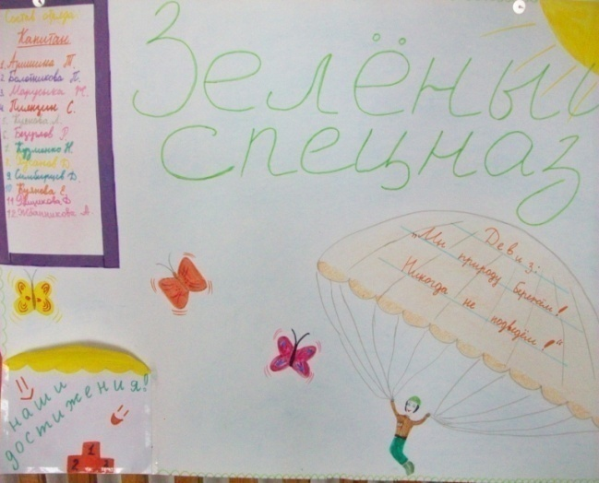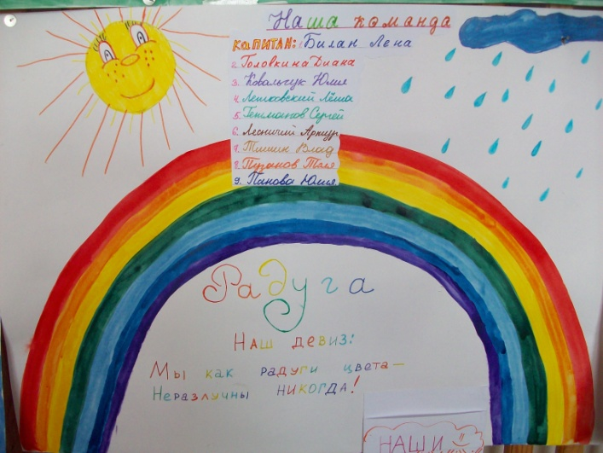
Капитаны: Аришина Таня Билан Лена
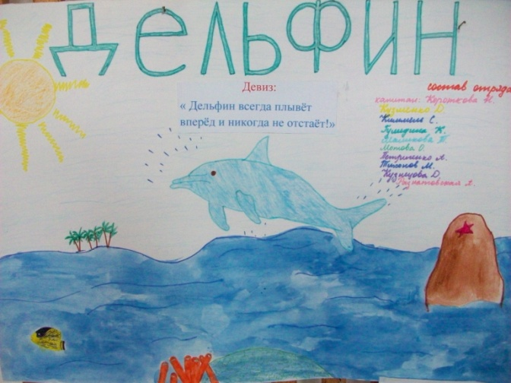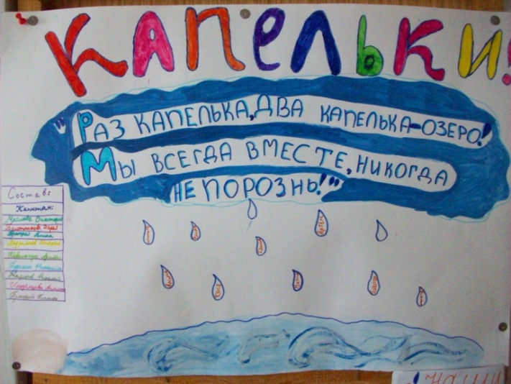
Короткова Настя Маслова Вика
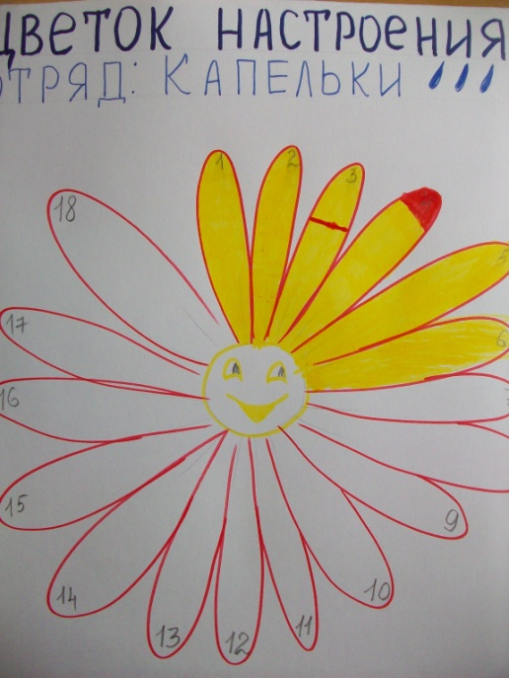

Пожелания воспитателям и лагерю от ребят…
